apstiprinĀts
Sabiedrības ar ierobežotu atbildību ”Daugavpils ūdens”
Iepirkuma komisijas
2022. gada 1. septembra sēdē,
protokols Nr.1

Publiskā sarunu procedūras

“Ūdens rezervuāra remontdarbi”
identifikācijas Nr. DŪ 2022/27

NOLIKUMS

Daugavpils, 2022

Vispārīgā informācija
  - Iepirkuma identifikācijas numurs: DŪ 2022/27
  - Pasūtītājs – sabiedrība ar ierobežotu atbildību “Daugavpils ūdens” (turpmāk – SIA “Daugavpils ūdens”), reģistrācijas Nr.41503002432, Ūdensvada iela 3, Daugavpils, LV-5401.
  - Kontaktpersona par iepirkumu norisi – juridiskās nodaļas vecākā iepirkumu speciāliste Daina Dzalbe, mobilais tālr. +371 29993927, e-pasts: iepirkumu.komisija@daugavpils.udens.lv.
  - Pasūtītāja prasībām atbilstošo piedāvājumu izvēles kritērijs: saimnieciski izdevīgākais piedāvājums, kuru nosaka ņemot vērā tikai cenu, t.i. - zemākā cena.
  - Pretendents nav tiesīgs iesniegt piedāvājumu variantus.
  - Piedāvājuma nodrošinājums nav paredzēts.
  - Līguma izpildes nodrošinājums nav paredzēta.

Informācija attiecībā uz iepirkuma procedūras rezultātā noslēdzamā tiesiskā darījuma būtiskām sastāvdaļām
  - Iepirkuma priekšmets: Ūdens rezervuāra remontdarbi, saskaņā ar tehniskās specifikācijas (1.pielikums), Pretendenta tehniskā piedāvājuma un iepirkuma līguma (4.pielikums) prasībām.
  - Iepirkuma priekšmeta CPV kods: 50000000-5 Remonta un apkopes pakalpojumi, 50514200-3 - Rezervuāru remonta un tehniskās apkopes pakalpojumi
  - Paredzamā līgumcena: 10 990.00 bez PVN.
  - Iepirkuma priekšmets nav sadalīts daļās.
  - Pakalpojuma sniegšanas vieta - Atdzelžošanas stacija “Ziemeļi”, Līksnas pagastā, Augšdaugavas novadā (kadastra Nr. 44680090221)”.
  - Iepirkuma līguma darbības termiņš – no līguma spēkā stāšanās brīža līdz saistību pilnīgai izpildei.
- Informācija par iepirkumu
  - Informāciju par iepirkumu Pasūtītājs publicē savā mājas lapā internetā www.daugavpils.udens.lv – sadaļā “Iepirkumi un mantas atsavināšana”, Daugavpils pilsētas pašvaldības mājas lapā internetā www.daugavpils.lv, kā arī iepirkumu datubāzē www.iepirkumi.lv.
  - Ieinteresēto piegādātāju pienākums ir pastāvīgi sekot līdzi aktuālajai informācijai minētajās mājas lapās par konkrēto iepirkumu. Komisija nav atbildīga par to, ja kāda ieinteresētā persona nav iepazinusies ar informāciju, kurai ir nodrošināta brīva un tieša elektroniskā pieeja.

- Piedāvājumu iesniegšanas kārtība
  - Piedāvājumu jāiesniedz personīgi, nosūtot pa pastu, vai elektroniski, ja piedāvājums ir parakstīts ar drošu elektronisko parakstu.
  - Iesniegšanas vieta – SIA “Daugavpils ūdens”, Ūdensvada ielā 3, Daugavpilī, Latvijas Republika, LV-5401, administratīvās ēkas 106.kab., vai, ja piedāvājums tiks sūtīts elektroniski iepirkumu.komisija@daugavpils.udens.lv norādot sūtījuma tēmā iepirkuma nosaukumu un identifikācijas numuru ar norādi par piedāvājuma atvēršanas datumu un laiku.
  - Pasta sūtījumam jābūt nogādātam 4.2.punktā norādītajā adresē līdz 4.4.punktā noteiktajam termiņam un par to pilnu atbildību uzņemas pretendents.
  - Piedāvājuma iesniegšanas termiņš – līdz 2022. gada 16. septembrim, plkst. 10.00.
  - Iesniegto piedāvājumu atvēršana notiks 2022. gada 16. septembrim, plkst. 10.00, SIA “Daugavpils ūdens” administratīvajā teritorijā Ūdensvada ielā 3, Daugavpilī. Iesniegto piedāvājumu atvēršana ir atklāta.
  - Piedāvājums, kas iesniegts pēc minētā termiņa, netiks izskatīts un neatvērts tiks atdots vai nosūtīts atpakaļ iesniedzējam.
  - Elektroniski iesniegts piedāvājums, kurš tiks iesniegts neievērojot nolikumā noteiktās prasības elektronisko piedāvājumu iesniegšanai vai iesniegts pēc nolikumā norādītā termiņa, netiks izskatīts.
  - Piedāvājumu vērtēšanu un lēmumu pieņemšanu komisija veic slēgtā sēdē.
  - Pretendenta iesniegtais piedāvājums nozīmē pilnīgu šīs iepirkuma procedūras nolikuma noteikumu pieņemšanu un atbildību par to izpildi.
  - Piedāvājuma derīguma termiņš: 60 dienas no piedāvājumu iesniegšanas termiņa beigām (nolikuma 4.4. punkts).
- Piedāvājuma noformēšana
  - Pretendents sagatavo un iesniedz piedāvājumu saskaņā ar iepirkuma procedūras dokumentu prasībām.
  - Ja piedāvājumu sagatavo un iesniedz elektroniski, piegādātājs ir tiesīgs ar vienu drošu elektronisko parakstu parakstīt visus dokumentus kā vienu kopumu vai arī, katru dokumentu, kuram atbilstoši nolikumam jābūt atsevišķi parakstītam, parakstīt atsevišķi.
  - Piedāvājums jāsagatavo latviešu valodā, drukātā veidā, vienā eksemplārā. Piedāvājumā iekļautos dokumentus var iesniegt citā valodā, šādā gadījumā dokumentiem jāpievieno tulkojums latviešu valodā ar apliecinājumu par tulkojuma pareizību saskaņā ar spēkā esošo attiecīgo jomu regulējošo normatīvo aktu prasībām. Pretējā gadījumā komisija ir tiesīga uzskatīt, ka attiecīgais atlases vai kvalifikācijas dokuments nav iesniegts.
  - Piedāvājums jāiesniedz slēgtā aploksnē un aizzīmogotā iepakojumā (aploksnē). Uz iepakojuma jānorāda:
SIA “Daugavpils ūdens”
Ūdensvada iela 3, Daugavpils , Latvija, LV – 5401
Piedāvājums iepirkuma procedūrai
“Ūdens rezervuāra remontdarbi”
iepirkuma identifikācijas Nr. DŪ 2022/27
Neatvērt līdz 2022. gada 16. septembrim plkst. 10.00
<Pretendenta nosaukums, juridiskā adrese un reģistrācijas numurs, kontaktpersona, tālrunis>

Ja piedāvājumu iesniedz elektroniski, iepirkuma procedūras nosaukumu un identifikācijas numuru ar norādi par piedāvājuma atvēršanas datumu un laiku ir jāiekļauj elektroniskās vēstules tēmā.

  - Piedāvājuma sākumā pēc titullapas jābūt piedāvājuma satura rādītājam, aiz kura seko visi pārējie piedāvājumā iekļaujamie dokumenti.
  - Piedāvājumā iekļautajiem dokumentiem, kā arī kopijām un tulkojumiem jābūt noformētiem atbilstoši spēkā esošo dokumentu izstrādāšanas un noformēšanas kārtību regulējošo normatīvo aktu prasībām.
  - Visiem piedāvājumā iekļautajiem dokumentiem (izņemot piedāvājuma nodrošinājumu, ja tāds ir paredzēts) jābūt caurauklotiem un apzīmogotiem tā, lai to nebūtu iespējams atdalīt, visām lapām jābūt sanumurētām. Piedāvājuma nodrošinājums, ja tāds paredzēts, iesniedzams kā atsevišķs dokuments.
  - Pretendents iesniedz parakstītu piedāvājumu. Piedāvājumu paraksta Pretendenta amatpersona, kuras pārstāvības tiesības ir reģistrētas normatīvajos aktos noteiktajā kārtībā, vai pilnvarotā persona, pievienojot attiecīgās pilnvaras oriģinālu vai apliecinātu kopiju. Ja piedāvājums tiek iesniegts elektroniski, gan pilnvarai, gan arī piedāvājumam jābūt parakstītiem elektroniski ar drošu elektronisko parakstu.
  - Pieteikums un finanšu piedāvājums jāsagatavo saskaņā ar iepirkuma procedūras nolikumam pievienotajām veidnēm.
  - Pretendentu iesniegtie dokumenti pēc iepirkuma pabeigšanas netiek atdoti atpakaļ (izņemot piedāvājuma nodrošinājumu, ja tāds paredzēts).
- Prasības Pretendentam un iesniedzamie dokumenti
  - Pretendentu kvalifikācijas prasības ir obligātas visiem Pretendentiem, kas vēlas iegūt tiesības noslēgt iepirkuma līgumu.

Nr.  p.k. | Prasības | Iesniedzamā informācija, kas nepieciešama, lai Pretendentu novērtētu saskaņā ar minētajām prasībām:
6.1.1. | Pretendents normatīvajos aktos noteiktajā kārtībā ir reģistrēts Latvijas Republikas (turpmāk – LR) Komercreģistrā vai līdzvērtīgā reģistrā ārvalstīs atbilstoši attiecīgās valsts normatīvo aktu prasībām, kā arī dokuments ar norādi uz Pretendenta uzņēmuma darbības veidiem. | Par Latvijā reģistrētiem Pretendentiem Pasūtītājam pašam jāpārliecinās Uzņēmumu reģistra mājas lapā www.ur.gov.lv  Ārvalstī reģistrētam Pretendentam jāiesniedz kompetentas attiecīgās valsts institūcijas izsniegts dokuments (kopija), kas apliecina Pretendenta reģistrāciju atbilstoši tās valsts normatīvo aktu prasībām, un dokuments ar norādi uz Pretendenta uzņēmuma darbības veidiem.
6.1.2. | Piedāvājumu ir parakstījusi paraksttiesīgā persona. | Kompetentas institūcijas izdotu dokumentu par Pretendenta pārstāvības tiesībām, kā arī dokumentu, kas apliecina piedāvājumu parakstījušās personas tiesības pārstāvēt Pretendentu, ja piedāvājumu neparaksta Pretendenta likumiskais pārstāvis.  Par Latvijā reģistrētiem Pretendentiem Pasūtītājam pašam jāpārliecinās Uzņēmumu reģistra mājas lapā www.ur.gov.lv  Ja piedāvājumu paraksta pilnvarotā persona, piedāvājumam jāpievieno pilnvaras oriģināls vai apliecināta kopija.  (Iesniegtajai pilnvarai jāsatur tiešu un nepārprotamu informāciju par pilnvarotās personas pilnvarojuma tiesībām iepirkuma procedūras ietvaros)
6.1.3. | Attiecībā uz Pretendentu nepastāv Sabiedrisko pakalpojumu sniedzēju iepirkumu likuma 48.panta pirmajā daļā minētie izslēgšanas nosacījumi. | Komisijai ir tiesības nepieprasīt minētās izziņas, ja tā pati ātri un sekmīgi var pārliecināties par izslēgšanas nosacījumu neesamību Elektronisko iepirkumu sistēmā (EIS) vai citās publiski pieejamās datu bāzēs.  Ārvalstī reģistrētam Pretendentam jāiesniedz kompetentas attiecīgās valsts institūcijas izsniegts dokuments (kopija), atbilstoši tās valsts normatīvo aktu prasībām, kas apliecina, ka uz Pretendentu nepastāv minētie izslēgšanas nosacījumi.  Kompetento institūciju izsniegtās izziņas un citus dokumentus, ko izsniedz Latvijas institūcijas, Pasūtītājs pieņem un atzīst, ja tie izdoti ne agrāk kā vienu mēnesi pirms iesniegšanas dienas, bet ārvalstu kompetento institūciju izziņas, ja tās izdotas ne agrāk kā sešus mēnešus pirms iesniegšanas dienas, ja izziņas vai dokumenta izdevējs nav norādījis īsāku tā derīguma termiņu.
6.1.4. | Pretendents ir reģistrēts LR Būvkomersantu reģistrā. | Informāciju par LR reģistrētu pretendenta reģistrāciju LR Būvkomersantu reģistrā atbilstoši normatīvo aktu prasībām, iepirkuma komisija iegūs būvniecības informācijas sistēmas publiski pieejamā datubāzē www.bis.gov.lv  Iepirkuma līguma slēgšanas gadījumā, ja pretendents (personālsabiedrības biedrs, piegādātāju apvienības dalībnieks, apakšuzņēmējs, persona, uz kuras iespējām pretendents balstās) nav reģistrēts atbilstoši normatīvo aktu prasībām, iesniedz apliecinājumu, ka gadījumā, ja pretendents tiks atzīts par uzvarētāju, attiecīgā persona 5 (piecu) darba dienu laikā no paziņojuma saņemšanas par iepirkuma procedūras rezultātiem iesniegs iesniegumu kompetentai institūcijai reģistrācijai LR Būvkomersantu reģistrā.
6.1.5. | Pretendenta pieteikums dalībai iepirkumā, kas apliecina Pretendenta apņemšanos sniegt pakalpojumu saskaņā ar nolikuma prasībām. | Pieteikums jāsagatavo atbilstoši pievienotajai veidnei (2.pielikums). Pieteikumu paraksta paraksttiesīgā vai pilnvarotā persona. Ja pieteikumu paraksta pilnvarotā persona, pieteikumam jāpievieno pilnvaras oriģināls vai apliecināta kopija.
6.1.6. | Pretendentam jābūt tiesīgam veikt Darbus atbilstoši LR normatīvajiem aktiem un norīkot darbu veikšanai speciālistu/s, kuru profesionālo atbilstību jāapstiprina ar attiecīgo sertifikātu. | Pretendents obligāti nodrošina kvalificēta speciālista piesaisti Līguma izpildei. Pretendents iesniedz informāciju brīvā formā par piesaistīto speciālistu, kuram ir spēkā esošs sertifikāts attiecīgajā jomā (ēku būvdarbu vadīšana).  Ārvalstu pretendenta personāla kvalifikācijai jāatbilst valsts prasībām noteiktu pakalpojumu sniegšanai speciālista reģistrācijai.
6.1.7. | Piedāvāta speciālista piekrišana | Pretendenta piedāvātais speciālists piekrīt piedalīties iepirkuma līguma izpildē.  Sertificēta speciālista rakstisks apliecinājums brīvā formā par piekrišanu piedalīties līguma izpildē.  Lūdzam ņemt vērā, ka līguma izpildes laikā Pretendents varēs nomainīt iesniegtajā piedāvājumā minēto sertificēto speciālistu vienīgi ar Pasūtītāja rakstveida piekrišanu.  Līguma izpildes laikā Pretendents var piedāvāt tikai tādu citu speciālistu, kurš atbilst nolikumā izvirzītājam prasībām.
6.1.8. | Pielietoto materiālu kvalitātei jābūt apstiprinātai ar attiecīgajiem dokumentiem. | Ekspluatācijas īpašību deklarācijas un tml. dokumenti, kas apliecina pielietoto materiālu atbilstību normatīvu aktu prasībām.
6.1.9. | Parakstīts tehniskais piedāvājums. | Parakstīts tehniskais piedāvājums saskaņā ar Pasūtītāja tehnisko specifikāciju, iesniedzams papīra formātā vai elektroniski parakstīts ar drošu elektronisko parakstu.  Piedāvājumu paraksta Pretendenta paraksttiesīgs pārstāvis vai tā pilnvarota persona.
6.1.10. | Parakstīts finanšu piedāvājums. | Parakstīts finanšu piedāvājums saskaņā ar Pasūtītāja izstrādātajām vadlīnijām un finanšu piedāvājuma veidni (3.pielikums), iesniedzams papīra formātā vai elektroniski parakstīts ar drošu elektronisko parakstu.  Pretendenta piedāvātās vienības cenas līguma izpildes laikā netiks mainītas.  Piedāvājumu paraksta Pretendenta paraksttiesīgs pārstāvis vai tā pilnvarota persona.

  - Pretendentam, kuram būtu piešķiramas līguma slēgšanas tiesības, 10 dienu laikā no iepirkuma komisijas pieprasījuma nosūtīšanas dienas jāiesniedz kompetentu institūciju izsniegtās izziņas par to, ka attiecībā uz Pretendentu nepastāv Sabiedrisko pakalpojumu sniedzēju iepirkumu likuma (turpmāk- SPSIL) 48.panta pirmajā daļā minētie izslēgšanas nosacījumi. Ja Pretendents noteiktajā termiņā neiesniedz minētas izziņas iepirkumu komisijai, tas tiek izslēgts no tālākas dalības iepirkuma procedūrā. Komisijai ir tiesības nepieprasīt minētās izziņas, ja tā pati ātri un sekmīgi var pārliecināties par izslēgšanas nosacījumu neesamību publiski pieejamās datubāzēs.
  - Personu apvienībai, attiecībā uz kuru pieņemts lēmums slēgt līgumu, līdz līguma slēgšanas brīdim jābūt izveidotam juridiskajam statusam atbilstoši LR normatīvo aktu prasībām.

Iepirkuma līgums
  - Iepirkuma rezultātā paredzēts noslēgt iepirkuma līgumu saskaņā ar tā projektu, kurš pievienots nolikuma 4.pielikumā, ar 1 (vienu) Pretendentu, kura piedāvājums ar iepirkumu komisijas lēmumu tiks atzīts par atbilstošu Pasūtītāja izvirzītajām prasībām un saimnieciski izdevīgāko piedāvājumu, ņemot vērā tikai cenu, t.i. – piedāvājums ar zemāko cenu.
  - Līguma darbības termiņš - no līguma spēkā stāšanās brīža līdz saistību pilnīgai izpildei.
  - Izraudzītajam Pretendentam iepirkuma līgumu jāparaksta 5 (piecu) dienu laikā no Pasūtītāja nosūtītā uzaicinājuma parakstīt iepirkuma līgumu. Ja norādītajā termiņā uzvarētājs neparaksta līgumu, tas tiek uzskatīts par atteikumu to noslēgt un Pretendents tiek izslēgts no dalības iepirkuma procedūrā. Tādā gadījumā līgums tiek piedāvāts noslēgšanai nākamajam Pretendentam saskaņā ar iepirkumu komisijas veikto piedāvājumu salīdzinājumu.
  - Ja Pretendents ir gatavs parakstīt līgumu ar drošu elektronisko parakstu, tas piedāvājumam pievieno par to brīvā formā sastādīto apliecinājumu.
- Piedāvājuma vērtēšana un izvēle
  - Piedāvājumu vērtēšanas laikā komisija pārbauda Pretendentu atbilstību noteiktajām Pretendentu kvalifikācijas prasībām, kā arī pārbauda piedāvājuma atbilstību nolikuma prasībām, pārbaudot tajā esošas informācijas atbilstību Pasūtītāja izvirzītajām prasībām, pēc dokumentiem un publiskajā apritē esošās Pasūtītāja iegūtās informācijas. Neatbilstoši piedāvājumi tiek noraidīti.
  - Pretendentu piedāvājumu pārbaudes laikā komisija noskaidro Pretendenta kompetenci un atbilstību Pasūtītāja prasībām pēc dokumentiem, kas Pretendentam jāiesniedz saskaņā ar šī nolikuma prasībām, kā arī no publiskajā apritē esošās Pasūtītāja iegūtās informācijas.
  - Ja Pretendenta piedāvājums neatbilst kādai Pasūtītāja izvirzītajai prasībai, komisija tā piedāvājumu tālāk neizskata un Pretendentu izslēdz no turpmākās dalības iepirkumā.
  - Ja Pretendenta piedāvājums skaidri, viennozīmīgi un nepārprotami neatspoguļo izvirzīto prasību izpildi, komisija šo piedāvājumu noraida un tālāk neizskata.
  - Piedāvājumu vērtēšanas laikā komisija pārbauda, vai piedāvājumos nav aritmētisko kļūdu. Ja kļūdas tiek konstatētas, komisija tās izlabo. Par kļūdu labojumu un laboto piedāvājuma summu Pasūtītājs paziņo Pretendentam, kura pieļautās kļūdas labotas. Vērtējot finanšu piedāvājumu, Pasūtītājs ņem vērā labojumus.
  - Pretendentam ir jānodrošina piedāvājuma iesniegšana saskaņā ar nolikuma un tehniskās specifikācijas prasībām.
  - Pasūtītājs piešķir līguma slēgšanas tiesības 1 (vienam) Pretendentam, kura iesniegtais piedāvājums atzīts par saimnieciski visizdevīgāko piedāvājumu, kuru nosaka, ņemot vērā tikai cenu (Pasūtītājs izvēlēsies piedāvājumu, kas būs atbilstošs visām iepirkuma procedūras dokumentācijas prasībām un kura cena būs zemākā).
  - Ja Pasūtītājs, pirms pieņem lēmumu par līguma slēgšanas tiesību piešķiršanu, konstatē, ka vismaz divu piedāvājumu novērtējums atbilstoši piedāvājuma izvērtēšanas kritērijiem ir vienāds, tas izvēlas piedāvājumu, kuru iesniedzis Pretendents, kas ir nacionāla līmeņa darba devēju organizācijas biedrs un ir noslēdzis koplīgumu ar arodbiedrību, kas ir nacionāla līmeņa arodbiedrības biedre (ja piedāvājumu iesniegusi personālsabiedrība vai personu apvienība, koplīgumam jābūt noslēgtam ar katru personālsabiedrības biedru un katru personu apvienības dalībnieku). Ja neviens no Pretendentiem nav nacionāla līmeņa darba devēju organizācijas biedrs un nav noslēdzis koplīgumu ar arodbiedrību, kas ir nacionāla līmeņa arodbiedrības biedre vai arī tādi ir abi Pretendenti, tad Iepirkuma uzvarētājs tiks noteikts veicot izlozi.
  - Izlozes rīkošanas gadījumā Pretendentiem 5 (piecu) darba dienas pirms izlozes rīkošana tiks nosūtīts uzaicinājums uz izlozi, norādot izlozes vietu, laiku un izlozes kārtību. Pretendentam ir tiesības, bet ne pienākums piedalīties izlozē. Ja Pretendents nepiedalīsies izlozē, tad viņam nav tiesības celt iebildumus par notikušās izlozes rezultātiem.

- Pretendenta pienākumi un tiesības
  - Pienākums iepirkuma komisijas noteiktajā termiņā sniegt atbildes uz iepirkuma komisijas pieprasījumiem par papildus informāciju.
  - Pienākums segt visas un jebkuras izmaksas, kas saistītas ar piedāvājumu sagatavošanu un iesniegšanu neatkarīgi no iepirkuma rezultāta.
  - Tiesības pirms piedāvājumu iesniegšanas termiņa beigām grozīt vai atsaukt iesniegto piedāvājumu. Ja Pretendents groza piedāvājumu, tas iesniedz jaunu piedāvājumu ar atzīmi “GROZĪTAIS”. Tādā gadījumā komisija vērtē grozīto piedāvājumu.
  - Tiesības ne vēlāk kā 6 (sešas) darba dienas pirms piedāvājumu iesniegšanas termiņa beigām pieprasīt iepirkuma komisijai papildus informāciju par iepirkuma procedūras norises kārtību un iepirkuma priekšmetu.
  - Tiesības apstrīdēt iepirkuma komisijas lēmumu par iepirkuma līguma slēgšanas tiesību piešķiršanu, sūdzību iesniedzot SIA “Daugavpils ūdens” 5 darba dienu laikā no rezultātu paziņošanas brīža.

- Iepirkuma komisijas pienākumi un tiesības
  - Pienākums nodrošināt Pretendentu brīvu konkurenci, kā arī vienlīdzīgu un taisnīgu attieksmi pret tiem.
  - Tiesības pārbaudīt nepieciešamo informāciju kompetentā institūcijā, publiski pieejamās datu bāzēs vai citos publiski pieejamos avotos, kā arī lūgt, lai Pretendents izskaidro dokumentus, kas iesniegti komisijai.
  - Tiesības labot aritmētiskās kļūdas Pretendenta piedāvājumā, informējot par to Pretendentu.
  - Tiesības pieaicināt atzinumu sniegšanai neatkarīgus ekspertus ar padomdevēja tiesībām.
  - Iepirkuma komisija ir tiesīga Pretendentu kvalifikācijas un piedāvājumu atbilstības pārbaudi veikt tikai Pretendentam, kuram būtu piešķiramas iepirkuma līguma slēgšanas tiesības.
  - Pasūtītājs ir tiesīgs pārtraukt iepirkumu un neslēgt līgumu, ja tam ir objektīvs pamatojums.
  - Tiesības izvēlēties nākamo saimnieciski visizdevīgāko piedāvājumu no piedāvājumiem ar zemāko cenu, ja izraudzītais Pretendents nenoslēdz iepirkuma līgumu ar Pasūtītāju tā norādītajā termiņā.
  - Tiesības izdarīt grozījumus šajā iepirkuma procedūras nolikumā pirms piedāvājumu iesniegšanas termiņa beigām, publiskojot to saturu savā mājas lapā internetā www.daugavpils.udens.lv, sadaļā “Iepirkumi un mantas atsavināšana”, kā arī Daugavpils pilsētas pašvaldības mājas lapā internetā www.daugavpils.lv

Pielikumā:
1.pielikums – Tehniskā specifikācija;
2.pielikums – Pieteikuma dalībai iepirkuma procedūrā veidne;
3.pielikums – Finanšu piedāvājuma sagatavošanas vadlīnijas un piedāvājuma veidne;
4.pielikums – Iepirkuma līguma projekts.

1.pielikums
TEHNISKĀ SPECIFIKĀCIJA
Publiskai sarunu procedūrai
“Ūdens rezervuāra remontdarbi”
identifikācijas Nr. DŪ 2022/27

- Pakalpojuma mērķis – Lai nepieļautu ūdens noplūdi zem otrā rezervuāra pamatiem, veikt ūdens rezervuāra remontdarbus, saistītus ar deformāciju šuvju remontu.

- Pakalpojuma sniegšanas vieta
Atdzelžošanas stacija “Ziemeļi”, Līksnas pagastā, Augšdaugavas novadā (kadastra Nr. 44680090221)”. (1.pielikums)

- Darbu uzdevums:

- Iepazīšanās ar Pasūtītāja rīcībā esošiem Atdzelžošanas stacijas “Ziemeļi” rasējumiem (2.pielikums);
- Iepazīšanās ar Rīgas Tehniskās universitātes Būvmateriālu laboratorijas speciālista būvtehniskās izpētes rezultātiem;
- Pretendentam ir tiesības veikt objekta detalizēto apsekošanu Pasūtītāja pārstāvja klātbūtnē, pirms tam sazinoties ar Pasūtītāja pārstāvi – sabiedrības ar ierobežotu atbildību “Daugavpils ūdens” tehnisko direktoru Ēriku Limanovski, tālr.65407501, e-pasts – limanovskis@daugavpils.udens.lv .

Ūdens rezervuāra deformācijas šuvju garumi ir sekojoši:
- Grīdas virsmā -12.6 t.m.,
- Sienas virsmā - aptuveni 6.0 t.m. (divas sienas, kopējais sienu garums aptuveni 12 t.m.).

Rezervuāra deformācijas šuvēs trūkst hermētiķa aptuveni 3 m garumā. Citās vietās hermētiķis ir, bet daļēji ar plaisām.
Saskaņā ar vienu no trijām būvtehniskājā izpētē (3.pielikums) atzīmētām tehnoloģijām ir nepieicešams veikt ūdens rezervuāra remontdarbus. Izpildītājam ir jāsniedz tehnisko piedāvājumu atbilstoši vienai no trijām būvtehniskājā izpētē (3.pielikums) atzīmētām tehnoloģijām.
Remontdarbu veikšanai Pasūtītājs nodrošina elektroenerģijas padevi un būvniecības sastatnes ar augstumu 6 m pakalpojumu veikšanas vietā.

- Darbu izpildes termiņš:
Ne vairāk kā 30 (trīsdesmit) dienas no Pasūtītāja rakstiskā paziņojuma saņemšanas dienas.

- Vispārējas prasības:
Deformācijas šuvju atjaunošanas (remonta) laikā stingri ievērot pielietoto materiālu instrukcijas un tehnoloģijas.

- Garantijas termiņš:
Ne mazāks par 24 (divdesmit četriem) mēnešiem no remontdarbu pieņemšanas-nodošanas akta abpusējas parakstīšanas.

Pielikumā:
- pielikums – Atdzelžošanas stacijas “Ziemeļi”, Līksnas pagastā, Augšdaugavas novadā (kadastra Nr. 44680090221) atrašanās vieta uz 1.lp;
- pielikums – Atdzelžošanas stacijas “Ziemeļi” rasējumi un foto fiksācija uz 8 lp.
- pielikums – Būvtehniskās izpētes rezultātu Nr. E15-2022 par monolītā betona tehnisko stāvokli un dzeramā ūdens noplūdes likvidēšanu objektā “Atdzelžošanas stacija “ZIEMEĻI”, Daugavpils, Ziemeļu 1” fragments uz 5 lp.

Tehniskās specifikācijas 1.pielikums
Atdzelžošanas stacija“ Ziemeļi”, Līksnas pagastā, Augšdaugavas novadā (kadastra Nr. 44680090221) atrašanas vieta
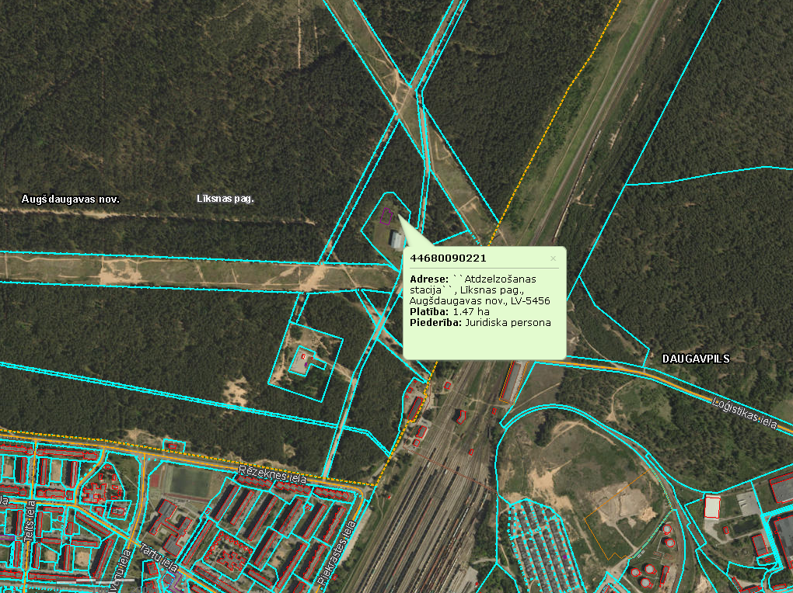

Tehniskās specifikācijas 2.pielikums
Atdzelžošanas stacijas “Ziemeļi” rasējumi un foto fiksācija
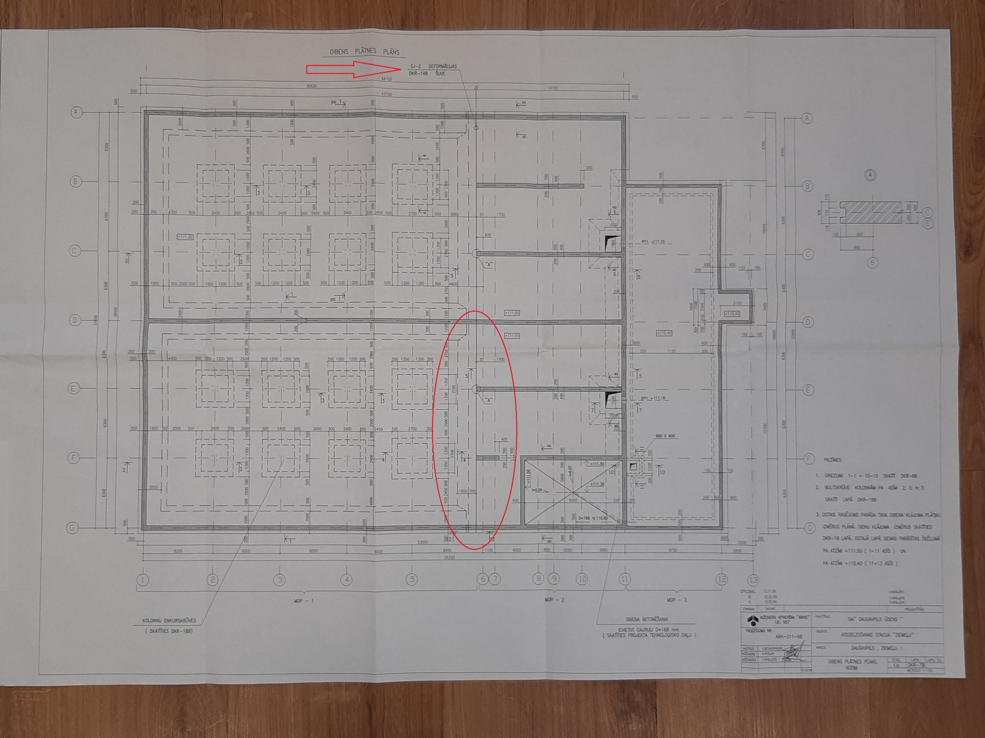

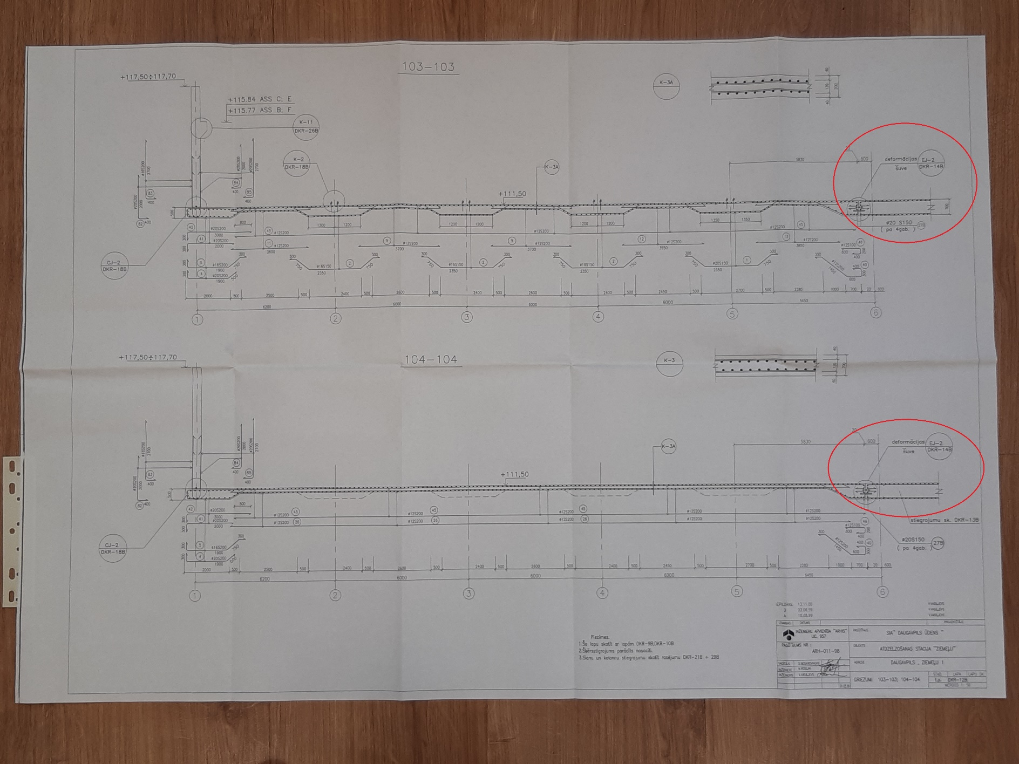

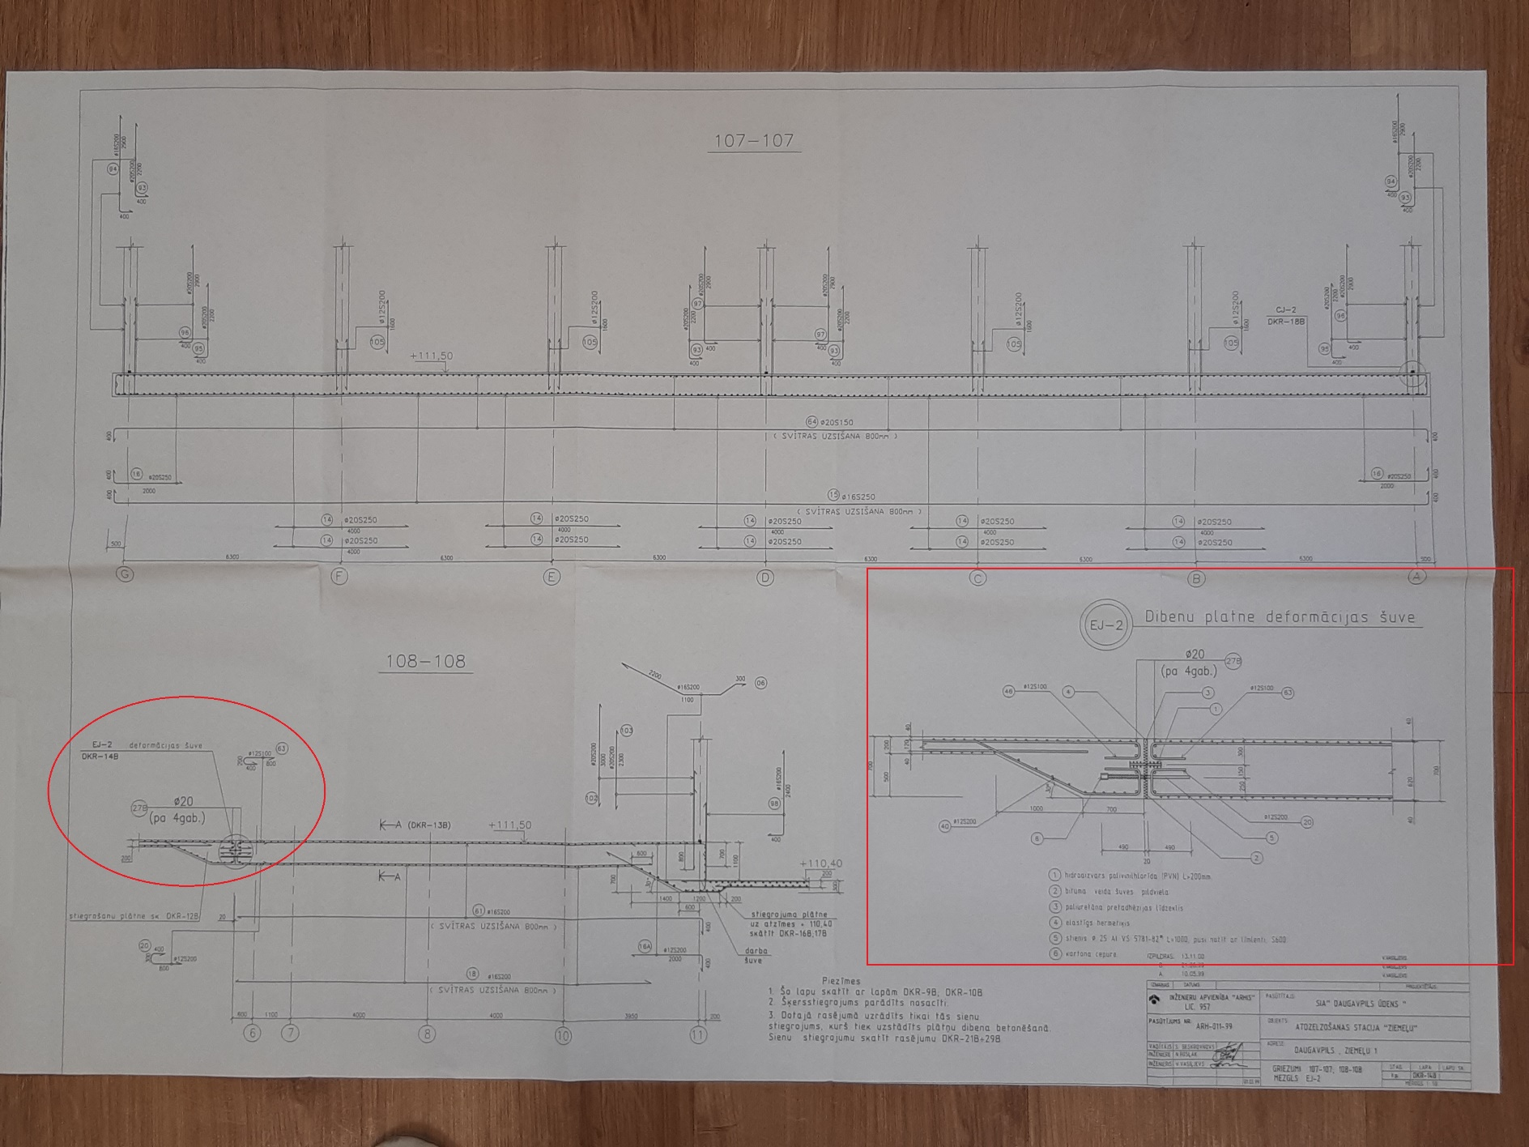
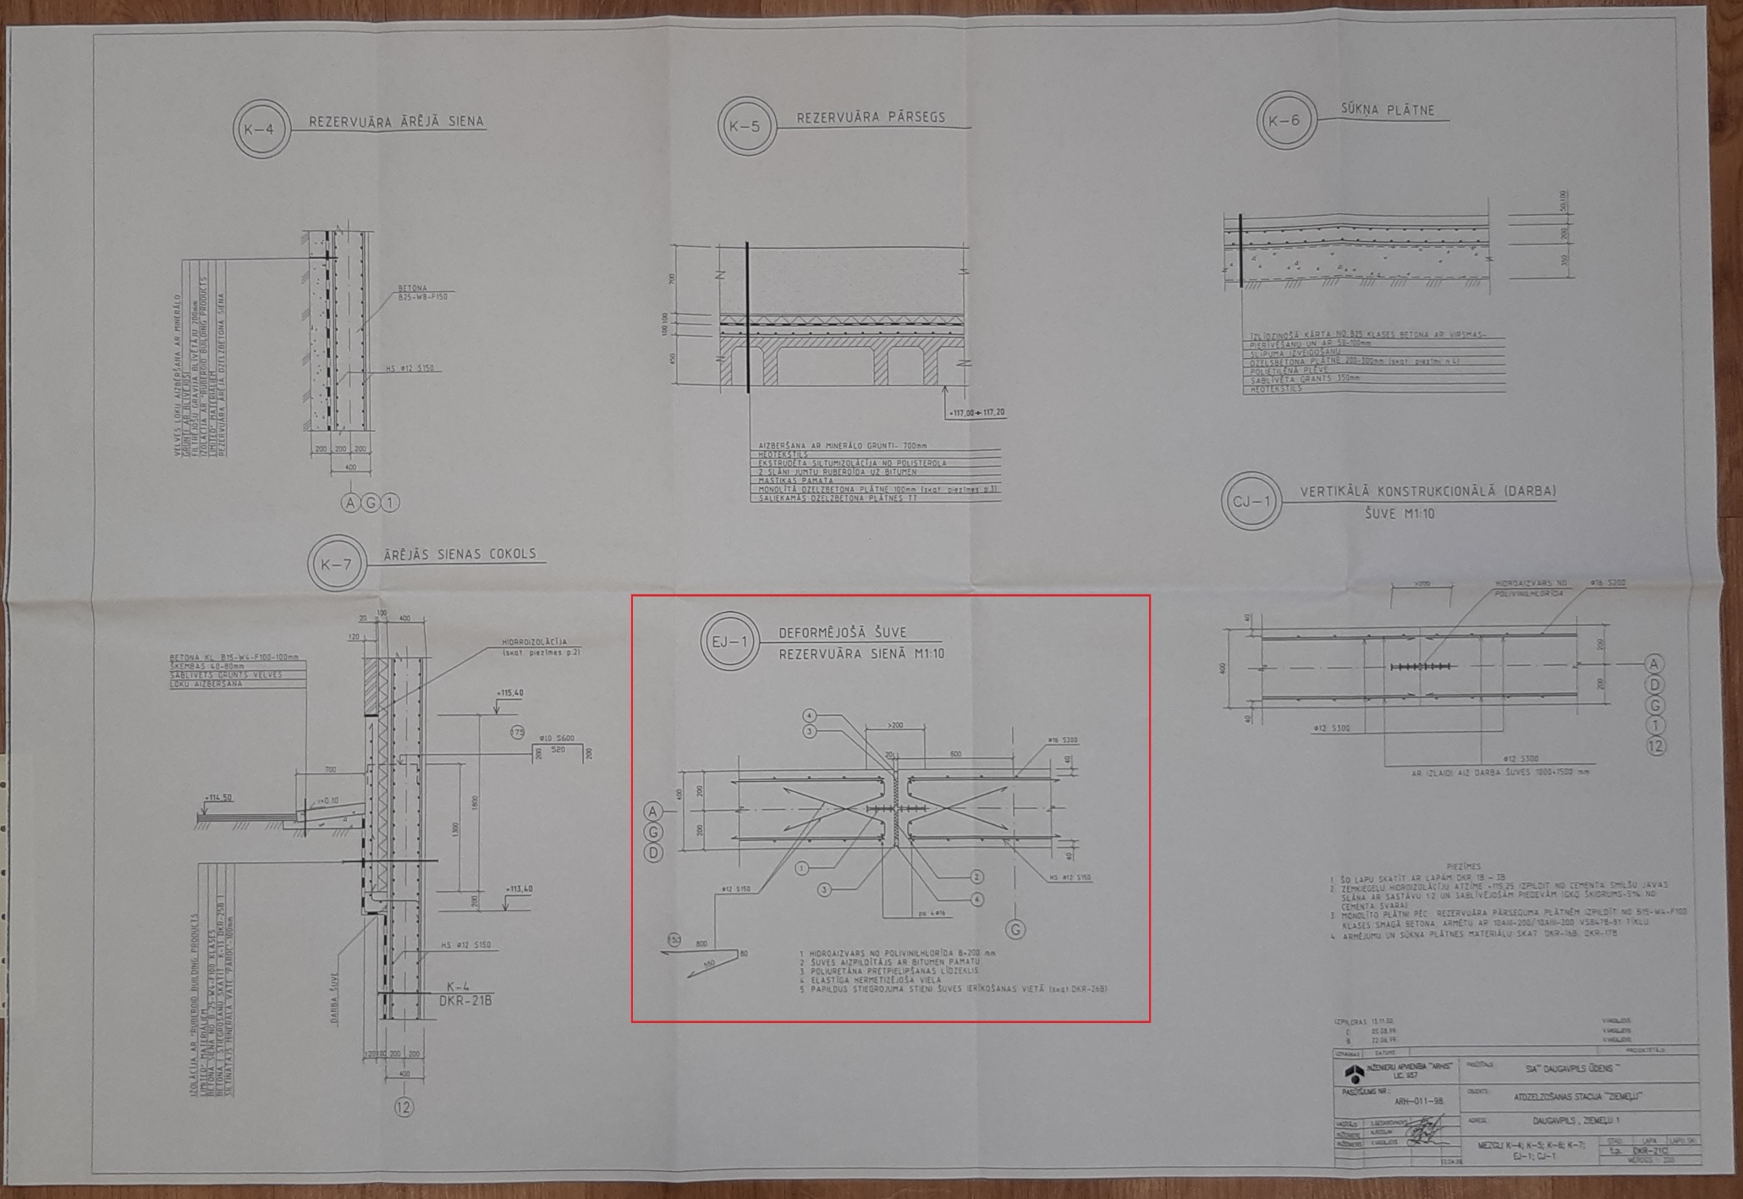

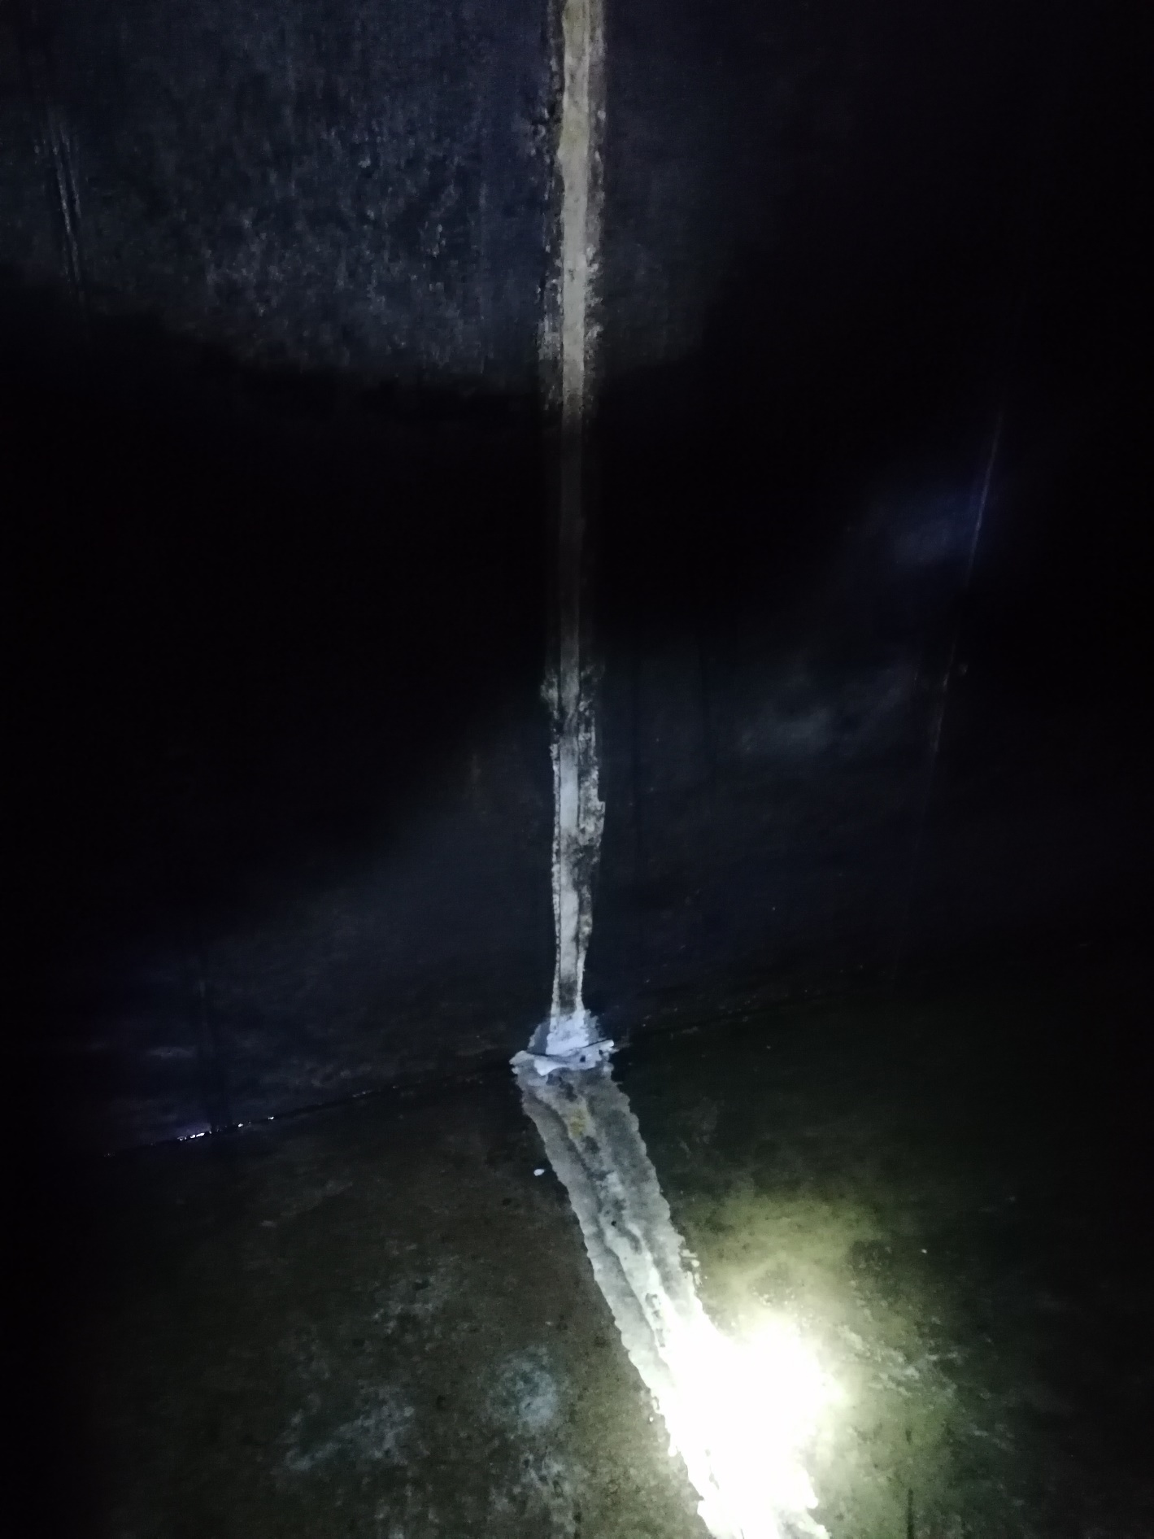

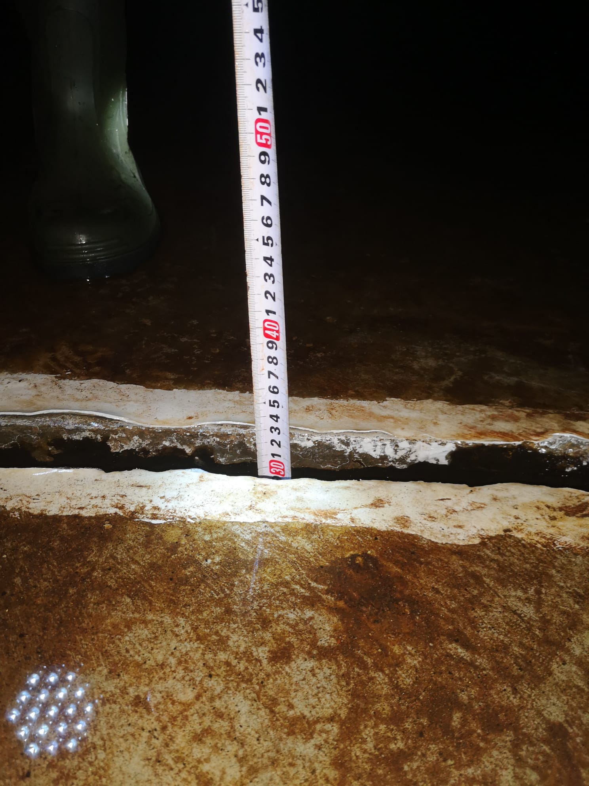

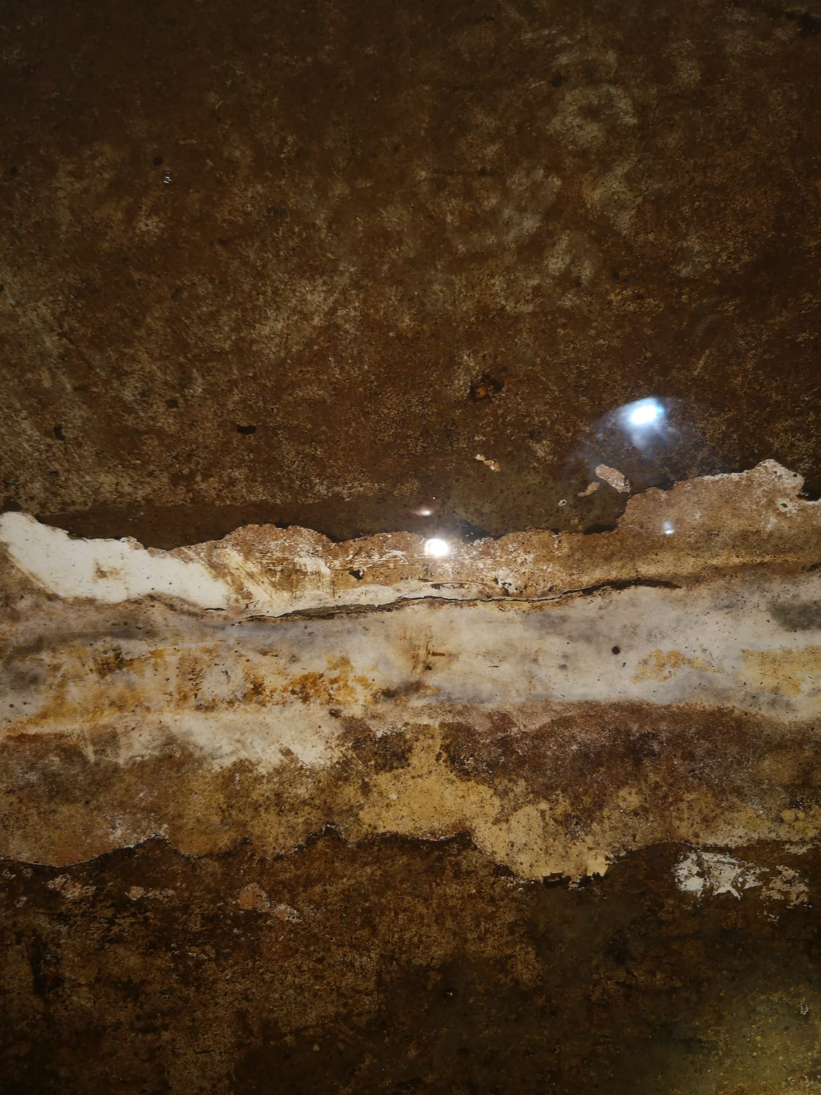

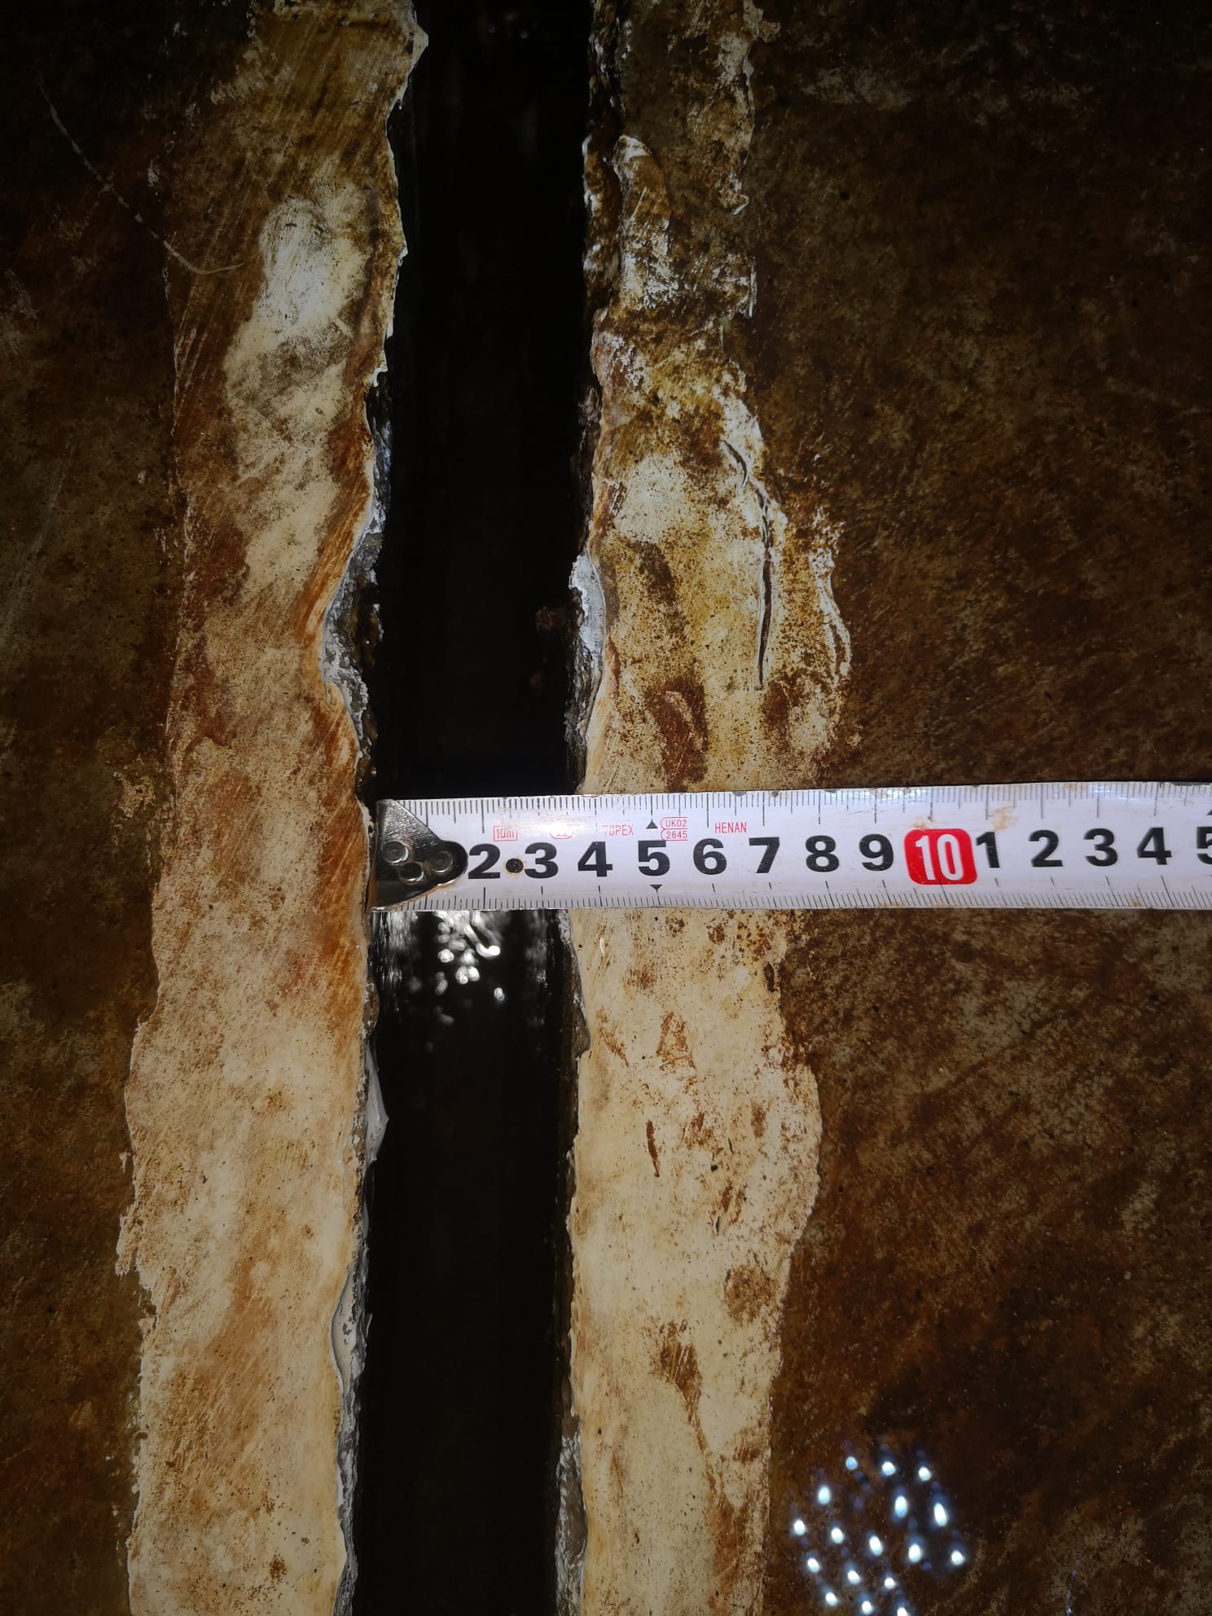
Tehniskās specifikācijas 3.pielikums
RĪGAS TEHNISKĀ UNIVERSITĀTE
BŪVMATERIĀLU LABORATORIJA
Pasūtītājs: | SIA “Daugavpils ūdens”

Būvtehniskās izpētes rezultāti Nr. E15-2022
par monolītā betona tehnisko stāvokli un dzeramā ūdens noplūdes likvidēšanu
objektā “Atdzelžošanas stacija “ZIEMEĻI”, Daugavpils, Ziemeļu 1”

Rīga, 2022. gada augusts

Būvtehniskās izpētes rezultāti Nr. E15-2022
par monolītā betona tehnisko stāvokli un dzeramā ūdens noplūdes likvidēšanu
objektā “Atdzelžošanas stacija “ZIEMEĻI”, Daugavpils, Ziemeļu 1”
Pēc SIA “Daugavpils ūdens” lūguma Rīgas Tehniskās universitātes Būvmateriālu laboratorijas tehniskais vadītājs […] veica mērījumus […]

[…]
[…]

[…]

[…]
Apsekojot atdzelžošanas stacijas iztukšoto dzeramā ūdens rezervuāru, redzams, ka grīdas deformācijas šuves ir pilnībā zaudējušas hermētiskumu. Hermētiķis ir atrāvies no betona sieniņām, dažviet vēl stingri turas pie betona. Vidējais deformācijas šuvju platums atsegtajās vietās sastāda 32 mm, bet projektā deformāciju šuvju platums uzrādīts 20 mm. Ekspluatācijas un betona cietēšanas laikā ir notikušas betona plātnes deformācijas (rukuma un termiskās), kā rezultātā deformācijas šuves platums ir palielinājies (skat. 1. pielikumu). Kopumā rezervuāra grīdā un sienās nav saskatāmi betona bojājumi (izdrupumi).
Lai noteiktu betona spiedes stiprību, veicu 6 mērījumus ar digitālo sklerometru ИПС.МГ4 vairākās vietās rezervuāra grīdā un sienās. Abās mērījumu vietās betona spiedes stiprība bija robežās no 90 * 96 MPa. Betonam ir ļoti liela spiedes stiprība un tas ilgstoši var tikt ekspluatēts. Lielo stiprību var izskaidrot ar to, ka betons (cementakmens) laika gaitā turpina cietēt un tā stiprība pieaug. Ir bijuši labvēlīgi apstākļi - ūdens un pozitīva temperatūra.
Uz grīdas un sienu virsmām ir nelielas nogulsnes, kuras radušās ilgstošā ekspluatācijas laikā. Rezervuāra remonta laikā šīs visas virsmas nepieciešams notīrīt līdz tīram betonam.
Iztukšotā rezervuāra izmēri plānā sastāda: garums - 44100 mm, platums 18500 mm. Šuvju griezumus skatīt 2. pielikumā.
[…]
Pirmā metode: […] Piedāvā noblīvēt deformācijas šuves, izmantojot Sikadur Combiflex sistēmu, skat. 3. pielikumu. Tās blīvējošais pamatelements ir Combiflex lenta, kas izgatavota no poliolefīna polimēra. Ieteicamais lentas biezums 2 mm. Tās platums var būt 100 mm, 150 mm, 200 mm un vairāk. Ruļļa garums parasti sastāda 25 m. Šo lenti pielīmē attīrītām betona virsmām, izmantojot epoksīda sveķu bāzes līmi Sikadur - 31 DW, kas paredzēta ekspluatācijai saskarē ar dzeramo ūdeni. Combiflex lentas pielīmējamo joslu platums abās lentas malās jābūt aptuveni 35.40 mm. Pie esošās šuves platuma (grīdas plātnē) 30 ... 32 mm, izmantojamās lentas platums ieteicams 150 mm, vai robežgadījumā - 100 mm, kā šaurākais variants 30 mm platai šuvei. Lai pēc šuves pārlīmēšanas ar elastīgo Combiflex lenti, tā ūdens spiediena ietekmē netiktu pakļauta nevajadzīgai stiepes deformācijai, šuvei jābūt aizpildītai ar pietiekami stingru materiālu, kas veidotu atbalstu. Par to var kalpot arī vecais šuvē esošais hermētiķis. Remonta laikā, ja vecais hermētiķis stingri turas pie betona, nevajadzētu to raut ārā, bet izmantot kā stingru pamatni. Vietās, kur hermētiķis ir izrauts, vai arī nav pietiekami stingrs un pielīmēts pie esošā betona, pielīmēt jaunu pamatni sekojoši. Iztīrītajā šuvē ievieto cilindriska profila putupolietilēna atdures līsti: https://lva.sika.com/dms/getdocument.get/52b7dca1-8a93-3867-bce1- d5faebd92c4e/SikaBottningslist lv c.pdf
virs kuras iestrādā elastīgo putupolietilēna hermētiķi Sikaflex-11FC+: https://lva.sika.com/lv/b-vniec-ba/produkti-mazumtirdzniecbai/parketa-l-m-anassistmas/herm- ti-i-un-montasputas/sikaflex-11-fc-plus.html
vai materiālu profesionālajā 600 ml iepakojumā - Sikaflex PRO-3: https://lva.sika.com/lv/b-vniec-ba/tilti/stiegrotas-un- iepriekjisaspriegtasbetonakonstrukcijas/uvju-bl-v-ana/sikaflex-pro-3.html
Pēc hermētiķa iestrādes tam jāļauj cietēt vismaz 3 diennaktis, lai tā virsma vairs nebūtu lipīga pirms Sikadur Combiflex sistēmas pielīmēšanas.
Vertikālo deformāciju šuvju remontu uz rezervuāra sienām veikt līdzīgi kā uz grīdas plātnes. Veicot deformāciju šuvju remontu, stingri ievērot pielietojamo materiālu instrukcijas un tehnoloģijas, konsultējoties ar firmas pārstāvi.
[…]
Lai iegūtu kvalitatīvu plaisu aizpildīšanu, ar abrazīvo disku izgriež aptuveni 4 x 4 mm rievu pa plaisu, iztīra no putekļiem un atkārtoti papildinot, aizlej ar epoksīda sveķiem Sika Injection - 458. Pēc sveķu sacietēšanas iespējamo neaizpildīto rievu iespējams vai nu atkārtoti aizliet ar minēto epoksīda sveķu Sika Injection - 458 šķidrumu līdz grīdas virsmas līmenim, vai aizpildīt ar epoksīda sveķu bāzes līmi Sikadur - 31 DW. Šādai aizdarei iespējams izmantot arī materiālus Sikadur - 31 FC vai Sikadur - 31 EF.
No izpildes viedokļa Sikadur Combiflex blīvēšanas sistēmas iestrāde nav tehniski sarežģīta un ar to spētu paveikt praktiski jebkura ar betona remonta darbiem pazīstama būvfirma.
Galvenie darba momenti ir betona virsmu attīrīšana no cementa piena veidotās virskārtas un dažādiem iespējamiem netīrumiem, epoksīdu līmes sastāvdaļu samaisīšana līdz viendabīgai konsistencei un līmes uzklāšana uz notīrītās betona virsmas, piespiežot to virsmai ar špakteļlāpstiņu vai ķelli, lai nodrošinātu līmes pielipšanu pie virsmas.
[…]
Otrā metode: […] piedāvātos materiālus, skat. 4 pielikumu. Betona virsmu sagatavo ar smilšu strūklu, mazāk ieteicam virsmas sagatavošana (slīpēšana) ar dimanta disku. Raupja virsma nodrošina labāku saķeri ar nākamajiem slāņiem. Virsmu nožāvē ar karstu gaisu. Lai samazinātu deformācijas šuves platumu (rekomendē šuves platumu ap 20 mm) šuvē montē EPS izolāciju 20 mm platumā, tad uz vienas betona malas uzklāj epoksīda līmi un uzreiz horizontālā virsmā ielej remonta sastāvu Mapefill N-LH, vertikālā virsmā Mapegrout T60 (skat. 4. pielikumu, 1. solis). https://www.velvemst.lv/lv/produkti/prece/290/mapepoxy-l/ https://www.velvemst.lv/lv/produkti/prece/1244/mapefill-n-lh/ https://www.velvemst.lv/lv/produkti/prece/346/mapegrout-t60/
Betona remonta sastāvs cietē! Izgriež EPS un iestrādā Mapefoam putu lentu vajadzīgā dziļumā (skat. 4. pielikumu, 2. solis): https://www.velvemst.lv/lv/produkti/prece/58/mapefoam/ https://www.velvemst.lv/lv/produkti/prece/1137/primer-fd/ https://www.velvemst.lv/lv/produkti/prece/1117/mapeflex-ms45/
Zonu kur tiks līmēts Mapeband Flex Roll betona pamatni gruntē ar Mapeprimer M 2 reizes. Otrajā kārtā iekaisa frakcionētas kvarca smiltis 0,4-0,8mm (grauds pie grauda). https://www.velvemst.lv/lv/produkti/prece/779/mapeprimer-m/
Virsmu nosūc. Ar Adesilex PG4 pielīmē Mapeband Flex Roll (skat. 4. pielikumu, 3. solis): https://www.mapei.com/it/en/products-and-solutions/products/detail/adesilex-pg4 https://www.velvemst.lv/lv/produkti/prece/1658/mapeband-flex-roll/
[…]

Trešā metode: […] Deformāciju šuves izolācijas darbus piedāvā veikt ar injekcijas metodi, kurā izmantojamais materiāls būtu MC Bauchemie (Vācija) divu komponentu akrila bāzes materiāli - MC Injekt - GL 95 STX vai MC - Injekt 3000 HPS […] . Materiāli ir sertificēti lietošanai ar dzeramo ūdeni.[…]
[…]
[…]

Slēdziens
- Iztukšotā ūdens rezervuāra monolītā betona spiedes stiprība sienās un grīdā ir robežās no 90 * 96 MPa.
- Betonam ir ļoti liela spiedes stiprība un rezervuāru pēc remonta var ilgstoši ekspluatēt.
[…]
[…]
[…]

Ieteikumi

- Notīrīt visas rezervuāra monolītā betona virsmas (grīdu, sienas) līdz tīram betonam.
- Deformācijas šuvju atjaunošanas (remonta) laikā stingri ievērot pielietoto materiālu instrukcijas un tehnoloģijas.

[…]
[…]

2.pielikums
PIETEIKUMS DALĪBAI IEPIRKUMA PROCEDŪRĀ
Publiskai sarunu procedūrai
“Ūdens rezervuāra remontdarbi”
identifikācijas Nr. DŪ 2022/27
_______________________________
(sastādīšanas vieta, datums)

Informācija par Pretendentu:
nosaukums
reģistrācijas numurs
juridiskā adrese
e-pasta adrese
tālruņa numurs
bankas rekvizīti
pretendenta pārstāvja vārds, uzvārds, amats, tā pilnvaras apliecinošs dokuments

ar šī pieteikuma iesniegšanu Pretendents:
- piesakās piedalīties iepirkuma procedūrā “Ūdens rezervuāra remontdarbi” identifikācijas Nr. DŪ 2022/27;
- apņemas ievērot iepirkuma procedūras nolikuma prasības un piekrīt visiem tā noteikumiem;
- apliecina gatavību veikt tehniskajā specifikācijā minētos pakalpojumus par finanšu piedāvājumā norādītajām cenām;
- apliecina, ka pretendenta saimnieciskā darbība nav apturēta vai pārtraukta, nav uzsākts process par pretendenta maksātnespēju vai bankrotu;
- atzīst sava piedāvājuma spēkā esamību līdz attiecīgā iepirkuma līguma noslēgšanai, bet ne ilgāk kā <pretendents norāda termiņu atbilstoši nolikuma 4.10. punkta prasībām>;
- Pretendents (ja Pretendents ir fiziska vai juridiska persona), personālsabiedrība un visi personālsabiedrības biedri (ja Pretendents ir personālsabiedrība) vai visi personu apvienības dalībnieki (ja Pretendents ir personu apvienība) apliecina, ka attiecībā uz Pretendentu nepastāv Sabiedrisko pakalpojumu sniedzēju iepirkumu likuma 48.panta pirmajā daļā minētie izslēgšanas nosacījumi;
- apliecina, ka ir pilnībā iepazinies ar visu dokumentāciju, kas nepieciešama iepirkuma līguma izpildei un tā ir pilnībā saprotama;
- apliecina, ka piekrīt nolikumam pievienotā iepirkuma līguma projekta noteikumiem un ir gatavs līguma noslēgšanas tiesību piešķiršanas gadījumā noslēgt iepirkuma līgumu ar pasūtītāju saskaņā ar nolikumam pievienotā iepirkuma līguma projekta noteikumiem;
- apliecina, ka piedāvājumā iekļautie dokumenti, kā arī kopijas un tulkojumi noformēti atbilstoši spēkā esošo dokumentu izstrādāšanas un noformēšanas kārtību regulējošo normatīvo aktu prasībām;
- apliecina, ka visa piedāvājumā ietvertā informācija ir patiesa;
- apliecina, ka ir iesniedzis piedāvājumu neatkarīgi no konkurentiem un bez konsultācijām, līgumiem vai vienošanām;
- apliecina, ka ne ar vienu konkurentu nav bijusi saziņa attiecībā uz cenām; cenas aprēķināšanas metodēm, faktoriem (apstākļiem) vai formulām; nodomu vai lēmumu piedalīties vai nepiedalīties iepirkumā (iesniegt vai neiesniegt piedāvājumu); vai tādu piedāvājuma iesniegšanu, kas neatbilst iepirkuma prasībām; kvalitāti, apjomu, specifikāciju, izpildes, piegādes vai citiem nosacījumiem, kas risināmi neatkarīgi no konkurentiem, tiem produktiem vai pakalpojumiem, uz ko attiecas šis iepirkums;
- nav apzināti, tieši vai netieši atklājis un neatklās piedāvājuma noteikumus nevienam konkurentam pirms oficiālā piedāvājumu atvēršanas datuma un laika vai līguma slēgšanas tiesību piešķiršanas.

Vārds, uzvārds, amats
Datums
Paraksts

3.pielikums
FINANŠU PIEDĀVĀJUMA SAGATAVOŠANAS VADLĪNIJAS
Publiskai sarunu procedūrai
“Ūdens rezervuāra remontdarbi”
identifikācijas Nr. DŪ 2022/27

- Veidne, kas aizpildīta saskaņā ar šo prasīto informāciju, veido finanšu piedāvājumu.
- Pretendentam ir jāsagatavo finanšu piedāvājums un jāaizpilda visas veidnē norādītās pozīcijas.
- Neskatoties uz jebkādiem ierobežojumiem, ko var ietvert atsevišķu pozīciju vai šīs finanšu piedāvājuma veidnes formulējumi, pretendentam jāsaprot, ka summas, ko pretendents ierakstījis finanšu piedāvājuma pozīcijās, attiecināmas tikai uz pilnībā izpildītu pakalpojumu.
- Finanšu piedāvājuma cenā, ko veido izmaksu pozīcijas, jābūt iekļautiem visiem plānotajiem izdevumiem par pakalpojuma sniegšanu atbilstoši attiecīgajiem normatīvajiem aktiem, atbildīgo institūciju prasībām un iepirkuma līguma noteikumiem, tai skaitā tehniskām specifikācijām.
- Vienības cenās ir jāietver visas tādas tiešas un netiešas izmaksas, kas saistītas ar iepirkuma līguma prasību ievērošanu, piemēram, dokumentācijas sagatavošana un saskaņošana, transports, drošība, apsardze, vadība, darbinieku algas, nodokļi un nodevas, apdrošināšana, izdevumi darbiem un materiāliem, kuru izpilde vai pielietojums nepieciešams iepirkuma līguma pilnīgai un kvalitatīvai izpildei.
- Visas izmaksas jāizsaka euro (EUR) bez pievienotās vērtības nodokļa (PVN). Finanšu piedāvājuma izdevumu pozīcijas uzrādīt, kā arī vienību izmaksas un izmaksas kopā uz visu apjomu aprēķināt, cenu norādot ar diviem cipariem aiz komata.
- Vienības cenas ir fiksētas un nav maināmas līguma izpildes laikā.
8. Pasūtītājs negarantē paredzamās līgumcenas sasniegšanu un visu pozīciju pasūtīšanu iepirkuma līguma darbības laikā.
9. Finanšu piedāvājums iesniedzams papīra formātā, vai elektroniskā veidā parakstīts ar drošu elektronisku parakstu.
- Iepirkuma procedūras piedāvājuma vērtēšanas laikā Pretendents var tikt lūgts iesniegt detalizētāku piedāvājumā minēto cenu pozīciju atšifrējumu.
- Ja tehniskajā specifikācijā vai citos iepirkuma dokumentos ir minētas pretrunīgas prasībās, pretendentam ir jāplāno izdevumi, vadoties no stingrākām prasībām.

FINANŠU PIEDĀVĀJUMA VEIDNE
Publiskai sarunu procedūrai
“Ūdens rezervuāra remontdarbi”
identifikācijas Nr. DŪ 2022/27

Finanšu piedāvājumā norādītās cenas Pasūtītājs izmanto piedāvājumu izvēlei iepirkuma līguma noslēgšanai.
Norādītās cenas par vienu vienību ir fiksētas un nav maināmas līguma izpildes laikā.
Pasūtījuma veikšana ir Pasūtītāja tiesības, nevis pienākums.
Pasūtītājs negarantē visu pozīciju pasūtīšanu iepirkuma līguma darbības laikā.

- PRETENDETS
Pretendenta nosaukums | Rekvizīti

- KONTAKTPERSONA
Vārds, Uzvārds
Adrese
Tālr.
E-pasta adrese

Izskatot Iepirkumu procedūras dokumentus un Līguma projekta noteikumus, mēs, apakšā parakstījušies, piedāvājam veikt un pabeigt remontdarbus ne vairāk kā 30 (trīsdesmit) dienu laikā (atbilstoši Līguma nosacījumiem), izlabot jebkurus defektus un uzturēt garantijas nosacījumus izpildītiem remontdarbiem <norādīt laiku atbilstoši prasībām>, kā arī uzstādītajām iekārtām atbilstoši Līguma noteikumiem, tehniskās specifikācijas un tās pielikumu prasībām.

Nr. p.k. | Remontdarbu objekta nosaukums | Piedāvātā summa/ EUR bez PVN
1. | Ūdens rezervuāra remontdarbi atdzelžošanas stacijā “Ziemeļi”, Līksnas pagastā, Augšdaugavas novadā (kadastra Nr. 44680090221)
Summa kopā EUR bez PVN

Vārds, uzvārds, amats
Datums
Paraksts

4. pielikums
IEPIRKUMA LĪGUMS

Pasūtītāja Nr. ______ Izpildītāja Nr. ______

Sabiedrība ar ierobežotu atbildību “Daugavpils ūdens”, reģistrācijas Nr.41503002432, adrese Ūdensvada iela 3, Daugavpils, LV-5401, tās valdes locekles Jeļenas Lapinskas personā, kas rīkojas uz sabiedrības statūtu pamata (turpmāk – Pasūtītājs), no vienas puses,
un
<komersants, reģistrācijas Nr., adrese>, tās <pārstāvja amats, vārds, uzvārds> personā, kas rīkojas uz <pārstāvību apliecinošs dokuments> pamata (turpmāk – Izpildītājs), no otras puses,

turpmāk šā līguma tekstā kopā saukti par Pusēm un katrs atsevišķi par Pusi,

pamatojoties uz iepirkuma procedūras “nosaukums”, identifikācijas Nr._____ (turpmāk - Iepirkuma procedūra) rezultātiem, noslēdz šo līgumu (turpmāk – Līgums) par sekojošo:
- LĪGUMA PRIEKŠMETS
  - Pasūtītājs, veicot pasūtījumu, uzdod un Izpildītājs apņemas, pamatojoties uz Pasūtītāja veiktās Iepirkuma procedūras tehniskās specifikācijas un Pasūtījuma prasībām, veikt Atdzelžošanas stacijas “ZIEMEĻI”, Līksnas pagastā, Augšdaugavas novadā, ūdens rezervuāra remontdarbus (turpmāk – Darbi).

- LĪGUMA DARBĪBAS TERMIŅŠ
  - Līgums stājas spēkā ar tā parakstīšanas brīdi un darbojas līdz saistību pilnīgai izpildei.
  - Jebkurai no Pusēm ir tiesības izbeigt Līgumu, ja otrā Puse nepilda Līguma noteikumus, rakstiski brīdinot par to otru Pusi 10 dienas iepriekš.
  - Pēc līguma darbības izbeigšanās ikviena Puse ir atbildīga par jebkādu saistību izpildīšanu, kas līdz tam palikušas neizpildītas un Līgums tiek uzskatīts par spēkā esošu, cik tālu tas nepieciešams vēl neizpildīto saistību satura un apjoma noteikšanai.

- LĪGUMA SUMMA UN NORĒĶINU KĀRTĪBA
  - Līgumā kopēja summa ir <summa ar cipariem> (<summa ar vārdiem>) bez pievienotās vērtības nodokļa (turpmāk – Līguma summa). Pievienotās vērtības nodoklis tiek aprēķināts un maksāts atbilstoši normatīvajos aktos noteiktai nodokļa maksāšanas kārtībai.
  - Pasūtītājam ir tiesības vienpusēji palielināt Līguma summu ne vairāk kā par 10% no kopējās Līguma summas, rakstiski informējot par to Izpildītāju.
  - Ne vēlāk kā 30 (trīsdesmit) dienu laikā pēc kvalitatīvi un atbilstoši Pasūtītāja prasībām pasūtīto Darbu izpildes, kā arī – nodošanas-pieņemšanas akta parakstīšanas un rēķina saņemšanas dienas, Pasūtītājs pārskaita Izpildītāja bankas norēķinu kontā summu, kas ir vienāda ar attiecīgu izpildīto Darbu vērtību (cenu).
  - Maksa par Darbiem ir noteikta, ņemot vērā Izpildītāja piedāvājumā (Līguma 2.pielikums) noteiktos izcenojumus. Izpildītāja piedāvājumā (Līguma 2.pielikums) noteiktie izcenojumi paliek nemainīgi visā Līguma izpildes laikā. Izpildītāja piedāvājumā (Līguma 2.pielikums) noteiktajās Darbu cenās ietilpst visa Izpildītājam maksājamā atlīdzība par attiecīgo Darbu izpildi, proti, visi Izpildītāja tiešie un netiešie izdevumi, kas saistīti ar Izpildītājam Līgumā pielīgto saistību izpildi.
  - Darbu kopējo vērtību (cenu) aprēķina, atbilstoši Izpildītāja izpildīto Darbu faktiskajiem apjomiem un attiecīgu Darbu izcenojumiem.
  - Par samaksas dienu tiek uzskatīta diena, kurā Pasūtītājs veicis pārskaitījumu uz Līgumā norādīto Izpildītāja kontu kredītiestādē.
  - Pasūtītājs ir atbrīvots no pienākuma samaksāt Izpildītājam par padarītajiem Darbiem, ja tie nav izpildīti pilnīgi.

- DARBU VEIKŠANAS UN PIEŅEMŠANAS NOTEIKUMI, KVALITĀTES ATBILSTĪBAS PĀRBAUDE
  - Tehniskajā specifikācijā norādītos Darbus Izpildītājs uzsāk pēc Pasūtītāja rakstiskā paziņojuma saņemšanas dienas.
  - Izpildītājs veic Pasūtītāja prasībām atbilstošus Darbus kvalitatīvi un nodod tos Pasūtītājam ne vairāk kā 30 dienu laikā no darbu uzsākšanas dienas.
  - Izpildītājs veic Darbus, izmantojot savā rīcībā esošo darbaspēku, darbarīkus, ierīces, iekārtas, līdzekļus, transportlīdzekļus.
  - Izpildītājs Darbu veikšanai nodrošina Izpildītāja piedāvājumā (Līguma 2.pielikums) norādītos speciālistus.
  - Izpildītāja sertificētājs speciālists, kuru tas iesaistījis Līguma izpildē, par kuru sniedzis informāciju Pasūtītājam un kura kvalifikācijas atbilstību izvirzītajām prasībām Pasūtītājs ir vērtējis iepirkuma procedūras laikā, drīkst nomainīt tikai ar Pasūtītāja rakstveida piekrišanu, ja Izpildītāja piedāvātais speciālists atbilst minētas iepirkuma procedūras nolikumā noteiktajām prasībām, kas attiecas uz attiecīgo speciālistu.
  - Pasūtītājs lēmumu par piekrišanu speciālista nomaiņai Līguma izpildē pieņem ne vēlāk kā 5 (piecu) darbdienu laikā pēc tam, kad saņēmis visu informāciju un dokumentus, kas nepieciešami šāda lēmuma pieņemšanai.
  - Veicot Darbus, Izpildītājs rīkojas saskaņā ar būvniecības nozari regulējošo normatīvo aktu prasībām, izmanto tādas metodes un līdzekļus, kas atbilst šo darbības jomu regulējošiem standartiem un attiecīgas profesijas labākajai praksei.
  - Par Darbu veikšanas pēdējo dienu tiek uzskatīta diena, kad Izpildītājs ir nodevis Darbus Pasūtītājam, abām Pusēm parakstot Darbu pieņemšanas-nodošanas aktu.
  - Darbu, kas atzīti par izpildītiem atbilstoši Līguma noteikumiem, izpildi apliecina Pasūtītāja un Izpildītāja parakstīts attiecīgo Darbu nodošanas-pieņemšanas akts, kurā tiek norādīts veikto Darbu uzskaitījums (apraksts).
  - Ja Pasūtītājs, pieņemot Darbus no Izpildītāja, konstatē trūkumus, pieņemšanas-nodošanas akts netiek parakstīts, bet tiek sastādīts pretenzijas akts ar norādi uz konstatētajiem trūkumiem un termiņiem to novēršanai. Izpildītājs novērš trūkumus pretenzijas aktā norādītajā termiņā, pēc kā Pasūtītājs veic atkārtotu izpildīto Darbu pārbaudi. Atklāto trūkumu novēršana neatbrīvo Izpildītāju no Līguma izpildes termiņa ievērošanas.
  - Izpildītājam ir pienākums 10 (desmit) dienu laikā novērst arī tādus trūkumus Darbos, kuru kvalitāti vai atbilstību Pasūtītāja prasībām nav bijis iespējams pārbaudīt un konstatēt Darbu nodošanas un pieņemšanas brīdī, gadījumā, ja tos konstatē 20 (divdesmit) dienu laikā no nodošanas-pieņemšanas akta abpusējās parakstīšanas dienas.

- PUŠU ATBILDĪBA
  - Pusēm ir jāatlīdzina otrai Pusei nodarītie tiešie un netiešie zaudējumi, ja tādi ir radušies prettiesiskās rīcības rezultātā un ir konstatēta dokumentāli pierādīta zaudējumu nodarītāja vaina, zaudējuma esamības fakts un zaudējuma apmērs, kā arī cēloniskais sakars starp prettiesisko rīcību un nodarītajiem zaudējumiem.
  - Ja Izpildītājs nokavē savu no Līguma izrietošo saistību izpildi, tas maksā līgumsodu 0,1% apmērā no Līguma summas par katru saistību izpildes nokavējuma dienu, bet ne vairāk kā 10% no Līguma summas.
  - Ja Pasūtītājs nokavē savu no Līguma izrietošo saistību izpildi, tas maksā līgumsodu 0,1% apmērā no Līguma summas par katru saistību izpildes nokavējuma dienu, bet ne vairāk kā 10% no Līguma summas.
  - Līguma 5.2. un 5.3.apakšpunktā noteiktā līgumsoda samaksa neatbrīvo Puses no līgumsaistību izpildes. Pasūtītājam ir tiesības ieturēt aprēķināto līgumsodu no jebkurām Izpildītājam izmaksājamām summām. Līgumā noteiktie līgumsodi nav uzskatāmi par zaudējumu atlīdzību.
  - Ja ir nokavēts kāds no Līgumā noteiktajiem termiņiem, līgumsods tiek aprēķināts par periodu, kas sākas nākamajā kalendārajā dienā pēc Līgumā noteiktā saistību izpildes dienas un ietver dienu, kurā saistības izpildītas. Puses tāpat ievēro Līguma noteikumus attiecībā uz līgumsodu piemērošanas kārtību un nosacījumiem.
- GARANTIJA
  - Garantija ir Izpildītāja apliecinājums, ka Izpildītāja atbilstoši Pasūtītāja prasībām izpildīto Darbu rezultātiem garantijas periodā būs bez defekta, tas ir, saglabās lietošanas īpašības, drošumu, izpildījumu un kvalitāti.
  - Saskaņā ar Līguma nosacījumiem un atbilstoši Pasūtītāja prasībām Izpildītāja izpildīto Darbu rezultātu garantijas periods ir noteikts Pasūtītāja tehniskajā specifikācijā un Izpildītāja piedāvājumā, garantijas termiņš sākas no nodošanas-pieņemšanas akta parakstīšanas dienas.
  - Ja garantijas periodā Darbu rezultātiem rodas jebkādi defekti vai bojājumi, kuriem par iemeslu kļuva no Pasūtītāja neatkarīgi apstākļi un par kuru rašanos nav vainojams Pasūtītāja personāls, Izpildītājam ir pienākums 20 (divdesmit) dienu laikā no pretenzijas nosūtīšanas dienas tos novērst, atgriežot Darbu rezultātiem normālas, Pasūtītāja prasībām atbilstošas īpašības (turpmāk – Garantijas darbi). Garantijas darbu laikā Izpildītājs nodrošina Pasūtītājam iespēju netraucēti un nepārtraukti veikt savu saimniecisku darbību, ja tās veikšana ir atkarīga no kvalitatīvu Pasūtītāja prasībām atbilstošo Darbu rezultātu pastāvēšanas.
- PUŠU TIESĪBAS UN PIENĀKUMI
  - Izpildītājs apņemas:
    - kvalitatīvi izpildīt Darbus atbilstoši Pasūtītāja prasībām, ievērojot attiecīgās nozares un profesijas labo praksi;
    - neveikt speciālistu maiņu bez Pasūtītāja piekrišanas;
    - nodot Pasūtītājam īpašumā Darbu kontrolējošās iestādes vai citas institūcijas izsniegtos dokumentus, kas apliecina Darbu atbilstību noteiktiem standartiem, izskaidrot Darbu rezultātu saglabāšanas un drošības noteikumus, kā arī izsniegt Pasūtītājam citus dokumentus, kuri tam varētu būt noderīgi Darbu rezultātu lietošanas vai ekspluatācijas laikā (sertifikāti, darba instrukcijas u.c.);
    - pēc kvalitatīvas Darbu izpildes nodot Darbus Pasūtītājam, parakstot nodošanas-pieņemšanas aktu.
  - Pasūtītājs apņemas:
    - norēķināties ar Izpildītāju, samaksājot tam Darbu kopējo vērtību (cenu) par kvalitatīvi, atbilstoši Pasūtītāja prasībām izpildītiem Darbiem Līgumā noteiktajā termiņā un kārtībā;
    - nelikt Izpildītājam šķēršļus Līguma nosacījumu izpildei;
    - pieņemt Darbus, parakstot Izpildītāja iesniegto nodošanas-pieņemšanas aktu, ja Izpildītājs ir izpildījis Darbus kvalitatīvi, bez defektiem, trūkumiem un atbilstoši Pasūtītāja prasībām.

- NEPĀRVARAMA VARA
  - Neviena no Pusēm neatbild par Līguma saistību neizpildīšanu tādā apjomā, kādā šādu saistību izpildi kavē vai pārtrauc nepārvaramas varas apstākļi. Par nepārvaramas varas apstākļiem tiek uzskatīti kari un jebkura veida militārās operācijas, blokādes, epidēmijas, varas un pārvaldes institūciju rīcība, normatīvu aktu, kas būtiski ierobežo un aizskar Pušu tiesības un ietekmē uzņemtās saistības, pieņemšana un spēkā stāšanās, izņemot, ja šie valsts un pašvaldību institūciju lēmumi ir kā sekas kādas Puses darbībai vai bezdarbībai, kā arī citi līdzīgi ārkārtēja rakstura apstākļi, kurus nevarēja paredzēt noslēdzot un izpildot Līgumu.
  - Puses var rakstveidā vienoties pagarināt Līguma izpildes termiņus uz laika periodu, kamēr darbojas iepriekšminētie nepārvaramas varas apstākļi.
  - Puse, kurai kļuvis neiespējami izpildīt saistības minēto apstākļu dēļ, 5 (piecu) darba dienu laikā paziņo otrai Pusei par šādu apstākļu rašanos vai izbeigšanos.

- STRĪDU IZSKATĪŠANAS KĀRTĪBA UN CITI NOSACĪJUMI
  - Līgumu var papildināt, grozīt vai izbeigt Pusēm savstarpēji vienojoties. Jebkuras Līguma izmaiņas vai papildinājumi tiek noformēti rakstveidā un kļūst par Līguma neatņemamām sastāvdaļām.
  - Ja kāda no Līguma Pusēm maina savu juridisko adresi un/vai bankas rekvizītus, tad ne vēlāk kā 5 (piecu) dienu laikā pēc izmaiņu veikšanas rakstiski paziņo par to citai Pusei.
  - Ja kāds no Līguma noteikumiem nonāk pretrunā ar Latvijas Republikas normatīvo aktu prasībām sakarā ar grozījumiem Latvijas Republikas normatīvajos aktos, Pusēm ir pienākums bez kavēšanās izdarīt attiecīgus grozījumus vai papildinājumus Līgumā, lai novērstu pretrunas starp Līguma noteikumiem un Latvijas Republikas normatīvajiem aktiem. Līdz attiecīgo Līguma grozījumu vai papildinājumu spēkā stāšanās brīdim Puses, pildot Līguma saistības, nepiemēro tos Līguma punktus, kuri ir pretrunā ar Latvijas Republikas normatīvo aktu prasībām, bet rīkojas saskaņā ar likumā noteikto regulējumu.
  - Visus strīdus un domstarpības, kas var rasties Līguma sakarā, Pusēm jācenšas risināt savstarpējo pārrunu ceļā. Gadījumā, ja sarunu rezultātā vienošanās netiek panākta, strīds tiek risināts Latvijas Republikas normatīvajos aktos paredzētajā kārtībā.
  - Ar Līguma izpildi saistītos jautājumus risina šādi Pušu pilnvarotie pārstāvji:
    - Pasūtītāja pilnvarotais pārstāvis – amats, vārds, uzvārds, tālruņa numurs, e-pasta adrese;
    - Izpildītāja pilnvarotais pārstāvis – amats, vārds, uzvārds, tālruņa numurs, e-pasta adrese.
  - Pušu pilnvarotajiem pārstāvjiem ir šādas tiesības un pienākumi:
      - nodot un pieņemt Darbus, pārbaudot Darba rezultātu stāvokli un atbilstību Līguma noteikumiem, iesniegt, pieņemt un parakstīt pieņemšanas-nodošanas aktu, kā arī Līguma noteiktajos gadījumos atteikt to darīt;
      - risināt jautājumus, kas saistīti ar nekvalitatīvu Darbu izpildi.
  - Par pārstāvja maiņu Pasūtītājs informē Izpildītāju rakstveidā.
  - Līguma izpildes ietvaros saņemtos fizisko personu datus Puses apņemas apstrādāt tikai Līguma izpildes nodrošināšanai. Fizisko personu datu apstrāde notiek saskaņā ar spēkā esošiem un saistošiem normatīvajiem aktiem Latvijas Republikā.
  - Līgumu prioritātes secībā veido šādi dokumenti, kuri ir daļa no Līguma:
    - šis līgums;
    - 1.pielikums - Iepirkuma procedūras tehniskā specifikācija;
    - 2.pielikums - Izpildītāja piedāvājums;
    - 3.pielikums - Pieņemšanas nodošanas akta veidne;
    - 4.pielikums - Pretenziju akta veidne.
  - Līgums sastādīts latviešu valodā, divos eksemplāros ar vienādu juridisku spēku, no kuriem viens glabājas pie Pasūtītāja, otrs pie Izpildītāja, katrs eksemplārs uz <lapu skaits> (skaits vārdiem) lapām. VAI Līgums ir sagatavots kā elektronisks dokuments. Par Līguma parakstīšanas datumu uzskatāms datums, kad pēdējā no Pusēm pievienojusi tam drošu elektronisko parakstu un atbilstošu laika zīmogu. Katra no Pusēm nodrošina atbilstošu elektroniski parakstīta dokumenta glabāšanu.
  - Ar Līguma parakstīšanas brīdi Pušu pārstāvji apliecina, ka viņiem ir visas tiesības uzņemties Līgumā noteiktās saistības un pienākumus, kā arī vienojas pildīt visus Līgumā paredzētos nosacījumus.
- PUŠU PARAKSTI UN REKVIZĪTI
PASŪTĪTĀJS:  SIA “Daugavpils ūdens”  Ūdensvada iela 3, Daugavpils, Latvija  pasta indekss: LV-5401  Reģ.Nr.41503002432  PVN kods: LV41503002432  Banka: <banka>  Bankas kods: <bankas kods>  Konts: <konta numurs>  Pasūtītāja vārdā:  SIA „Daugavpils ūdens”  valdes locekle Jeļena Lapinska  _________________________________  paraksts, parakstīšanas vieta un datums | IZPILDĪTĀJS:  <komersanta firma>  <adrese>  pasta indekss: <Pasta indekss>  Reģ.Nr. <Reģ.Nr.>  PVN kods: <PVN kods>  Banka: <banka>  Bankas kods: <bankas kods>  Konts: <konta numurs>  Izpildītāja vārdā:  <komersanta firma>  <pārstāvja amats, vārds, uzvārds>  _________________________________  paraksts, parakstīšanas vieta un datums

DARBU PIEŅEMŠANAS-NODOŠANAS AKTA VEIDNE

DARBU PIEŅEMŠANAS-NODOŠANAS AKTS

< Izpildītājs >, reģ.Nr.<reģistrācijas numurs>, <adrese>, <paraksta tiesīgās personas amats, vārds un uzvārds> personā, kas rīkojas pamatojoties uz <atsauce uz dokumentu, kas apliecina paraksta tiesības> (turpmāk – Izpildītājs), no vienas puses,
un
SIA “Daugavpils ūdens”, reģ.Nr.41503002432, Ūdensvada ielā 3, Daugavpilī, Latvijā, LV-5401, <paraksta tiesīgās personas amats, vārds un uzvārds> personā, kas rīkojas pamatojoties uz <atsauce uz dokumentu, kas apliecina paraksta tiesības> (turpmāk – Pasūtītājs), no otras puses,

sastāda šo aktu par to, ka saskaņā ar <gads>.gada <datums>.<mēnesis> noslēgto līgumu <līguma nosaukums> Nr.<Līguma numurs> (turpmāk – Līgums)

Izpildītājs ir nodevis un Pasūtītājs ir pieņēmis Darbus, t.i. <Darbu apraksts, apjoms, informācija par objektu, u.tml.>, kopā par summu <…> (<summa vārdiem> euro), summa bez pievienotās vērtības nodokļa ir <…> (<summa vārdiem> euro), pievienotās vērtības nodoklis __% ir <…> euro (<summa vārdiem> euro).

Nodeva: | Pieņēma:
Izpildītāja pārstāvis: | Pasūtītāja pārstāvis:
< Izpildītājs > | SIA “Daugavpils ūdens”
<paraksta tiesīgās personas amats, vārds un uzvārds> | <paraksta tiesīgās personas amats, vārds un uzvārds>
_________________________________ | _________________________________
paraksts, parakstīšanas vieta un datums | paraksts, parakstīšanas vieta un datums

PRETENZIJAS AKTA VEIDNE
PRETENZIJAS AKTS

Norma, kura nosaka piegādātāja pienākumu izpildīt noteiktu darbību | Dokumenta nosaukums, datums, numurs, punkts
Piegādātājs | Nosaukums, reģistrācijas numurs
Pretenzijas būtība | Pretenzijas saturs un argumentēts pamatojums
Ietekme uz darbību | Kā piegādātāja rīcība atspoguļojas struktūrvienības uzdevumu izpildes procesā

Piegādātāja pārstāvis:
Piekrītu:
Nepiekrītu:

________________________________ _______________________ ________________
/Amats/ /Paraksts/ /Vārds, uzvārds/

Aktu parakstīt atteicās
Sastādīts bez piegādātāja pārstāvja klātbūtnes

________________________________________________________________________________________________________________________________________________________________________________________________________________________________________________________________________________________________________________________________________________________

Uzņēmuma pārstāvis:
Struktūrvienības nosaukums __________________________________________________

________________________________ _______________________ ________________
/Amats/ /Paraksts/ /Vārds, uzvārds/
20___.g.___________________

Pielikumā:
Dokumenti, kuri pamato sniegto informāciju utt.

Šī apliecinājuma kontekstā ar terminu “konkurents” apzīmē jebkuru fizisku vai juridisku personu, kura nav Pretendents un kura: 1) iesniedz piedāvājumu šim konkursam; 2) ņemot vērā tās kvalifikāciju, spējas vai pieredzi, kā arī piedāvāto pakalpojumu, varētu iesniegt piedāvājumu šim konkursam.

